Календарно -тематический план
Преподавателя: Захаровой А.А.
По пленэрной практике (дистанционное обучение период (19\09\20 по 31\10\20)
Класс 7
 | Тема |  | Наименование тем и краткое содержание | Дата | Количество часов | Форма контроля и связи | примеры работ
1 |  | Тема  Пейзажные зарисовки с домашними животными. | В зарисовках показать линейную и воздушную перспективу, на первом плане изобразить животных: кошку, собаку и т.п.  Задача: найти и передать выразительные позы и движения животных в световоздушной среде.  Выбрать для копий любые работы профессиональных художников (можно не копировать, а рисовать с натуры): | 19\09\20 | 4 | ватцап  9505620935  выполненные задания приносим на контроль по понедельникам 18.55 каб №32 | смотреть приложение №1
2 |  | Тема  Этюд несложного пейзажа в различных состояниях | Этюды несложного пейзажа в различных состояниях. Выполняется один этюд небольшого размера: раннее утро, сумерки, солнечный день, пасмурный день, закат солнца.  Задача: передача основных цветовых отношений – земли к небу, дальнего плана к переднему, решение тональной среды средствами живописи (цветовая гамма, колорит и пр.)  Выбрать для копий любые работы профессиональных художников (можно не копировать, а рисовать с натуры):  Материал – акварель. Размер бумагиА-3 | 26\09\20 | 4 | ватцап  9505620935  выполненные задания приносим на контроль по понедельникам 18.55 каб №32 | смотреть приложение №2
3. |  | Тема  Зарисовки деталей архитектурных построек, деревьев, растений. | Зарисовки архитектурных памятников, архитектурных фрагментов.  Задача: передача перспективного построения рисунков, зданий, характерных особенностей конструкции, элементов декора.  Выбрать для копий любые работы профессиональных художников (можно не копировать, а рисовать с натуры):  Материал – карандаш. Размер – а-3 листа бумаги. | 3\10\20 | 4 | ватцап  9505620935  выполненные задания приносим на контроль по понедельникам 18.55 каб №32 | смотреть приложение №3
4 |  | Тема № Зарисовки и этюды городского пейзажа | Зарисовки городского пейзажа. Выполняются рисунки на улицах города, где могут встретиться архитектурные памятники.  Задача: передать художественными средствами черты города, стремясь найти наиболее выразительные точки «смотрения», объекты, характеризующие данное место.  Выбрать для копий любые работы профессиональных художников (можно не копировать, а рисовать с натуры):  Материал – карандаш, цветной карандаш, тонированная бумага, перо, тушь, фломастер и т.д.  Размер А-3 | 10\10\20 | 4 | ватцап  9505620935  выполненные задания приносим на контроль по понедельникам 18.55 каб №32 | смотреть приложение №4
5. |  | Тема  Рисунки и наброски животных и птиц в статике и в движении | Рисунки и наброски животных и птиц в статике и в движении. Выполняются кратковременные рисунки (продолжительность от 5 до 20 минут каждый).  Задача: развитие наблюдательности при изображении животных и птиц, передача их конструктивного и анатомического строения.  Выбрать для копий любые работы профессиональных художников (можно не копировать, а рисовать с натуры):  Материал – карандаш, акварель, тушь, сангина, соус, тонированная бумага. Размер листа А-3. | 17\10\20 | 4 | ватцап  9505620935  выполненные задания приносим на контроль по понедельникам 18.55 каб №32 | смотреть приложение №5
6 |  | Этюд пейзажа с отражением в воде. | освоение более сложных задач в передаче общего тона, цветовой среды.  Передача изменения цвета и тона при отражении предметов в воде. Применение разных  технических приемов работы (пятно – небо, земля, мазок – листва, вода). Формирование  умения решать пейзаж на 2-3 плана, на 4-5 цветовых отношений (небо, земля, вода,деревья)  Материал: акварель, гуашь, бумага формата А3.  Время:- 4час.  Для выполнения этюда выбрать разные техники( «аля прима по сухому» Аля прима по сырому»), - 2ш  , Выбрать для копий любые работы профессиональных художников (можно не копировать, а рисовать с натуры): | 24\10\20 | 4 | ватцап  9505620935  выполненные задания приносим на контроль по понедельникам 18.55 каб №32 | смотреть приложение №6
7. |  | Тема  Этюд несложного пространственного пейзажа | Этюд несложного пространственного пейзажа с индустриальным мотивом:  Задача: определение цветовых отношений 2-х планов (первого и второго), передача воздушной перспективы.  Материал- акварель, размер – А-з  Просмотр работ в ДШИ | 31\10\20 | 4 | ватцап  9505620935  выполненные задания приносим на контроль по понедельникам 18.55 каб №32 | смотреть приложение №7
Итого: |  |  |  | 28 |  |  | -

Приложение №1
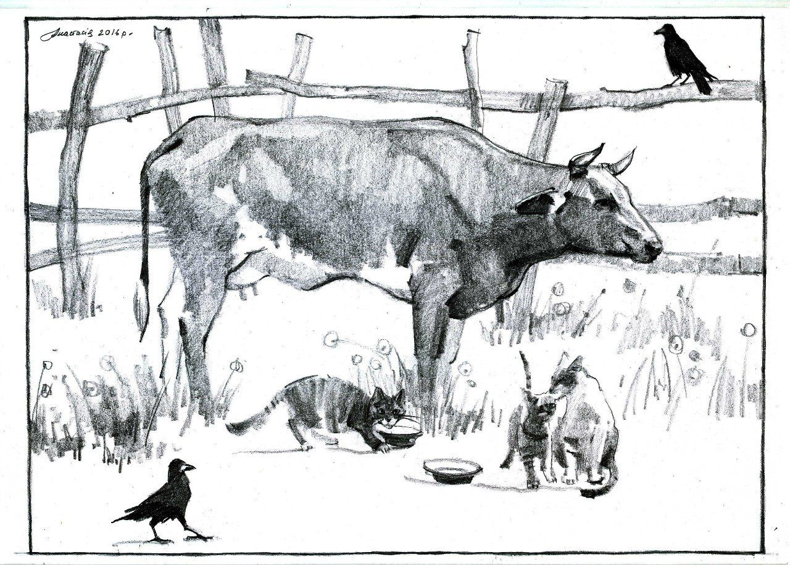
Приложение №2
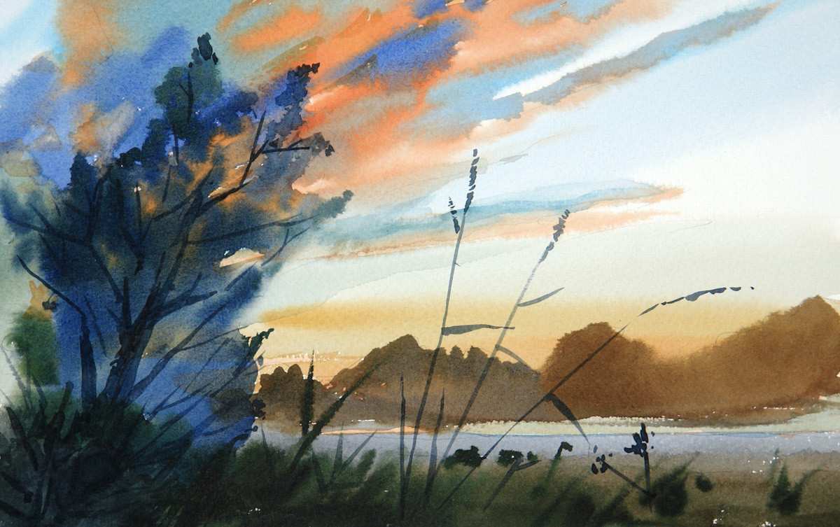
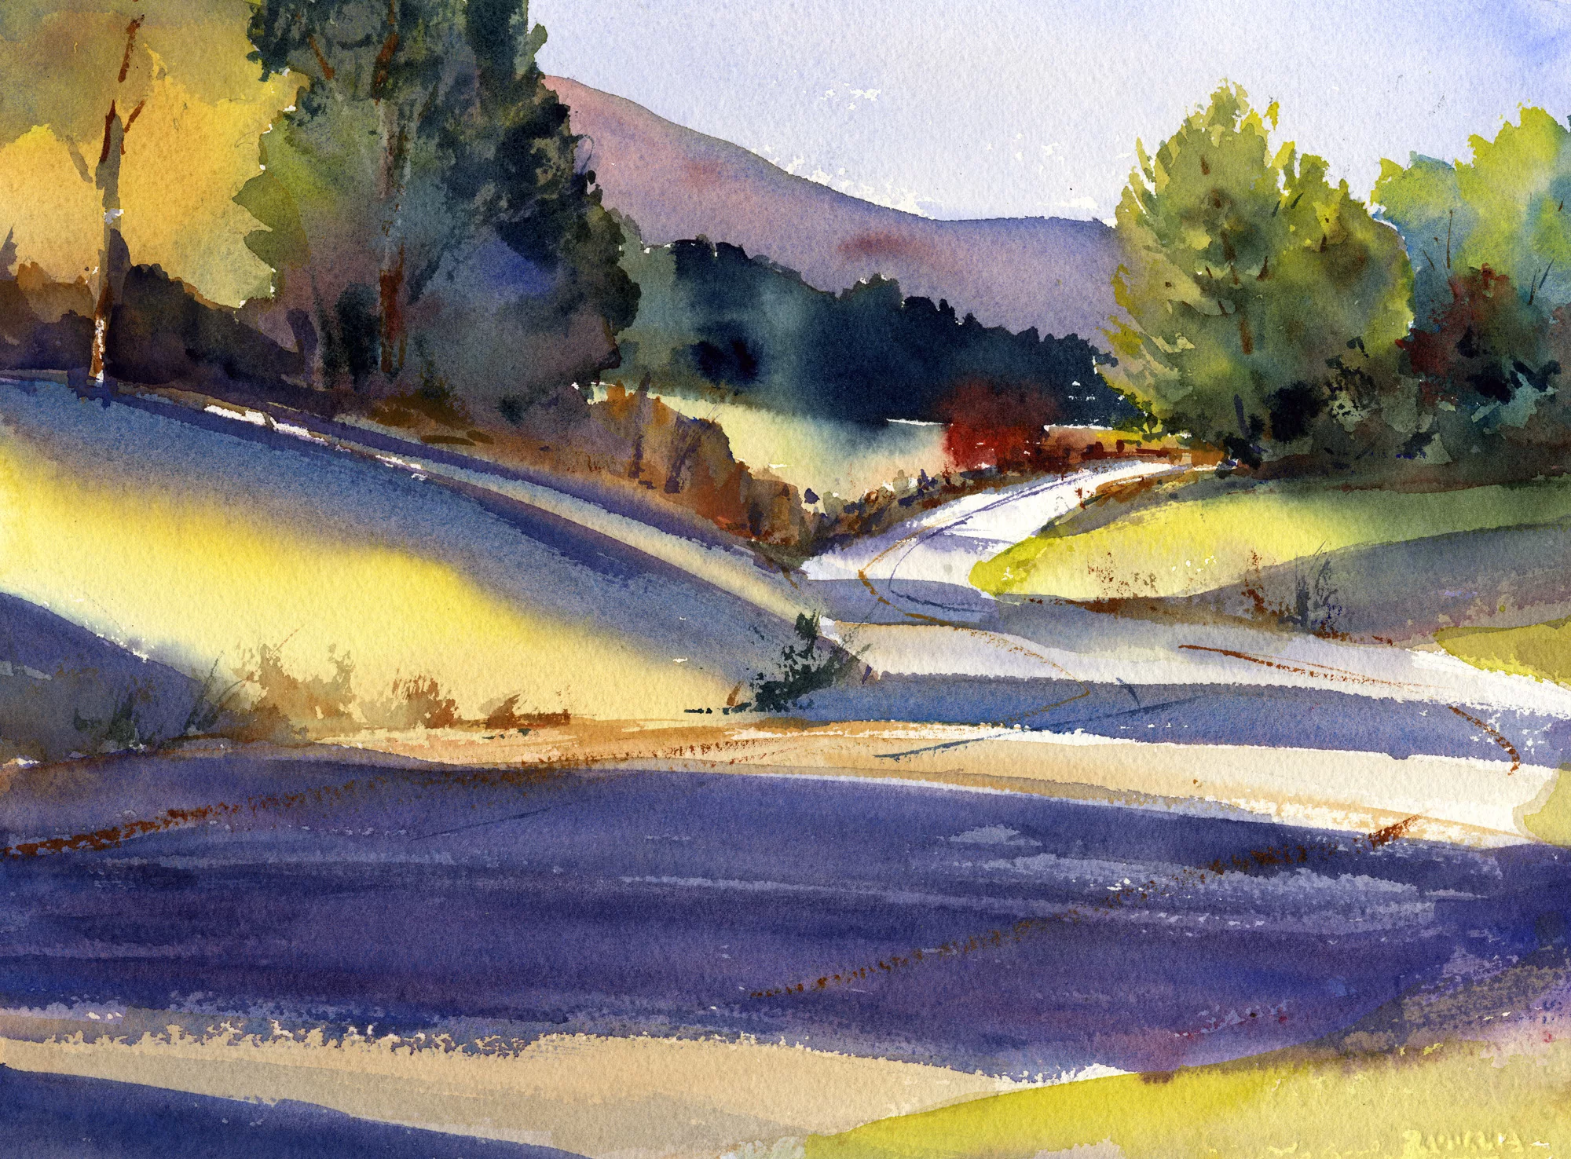
Приложение№3
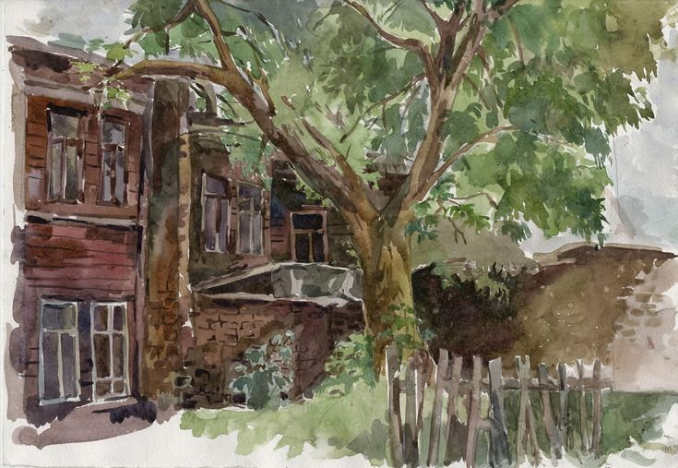
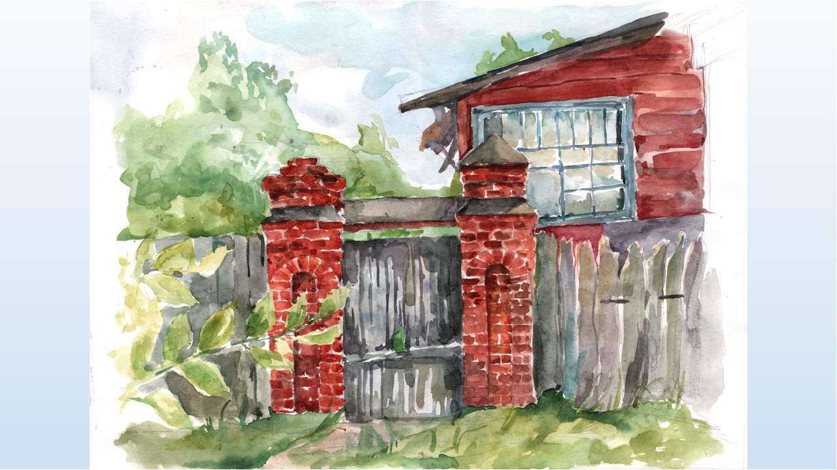
Приложение №4

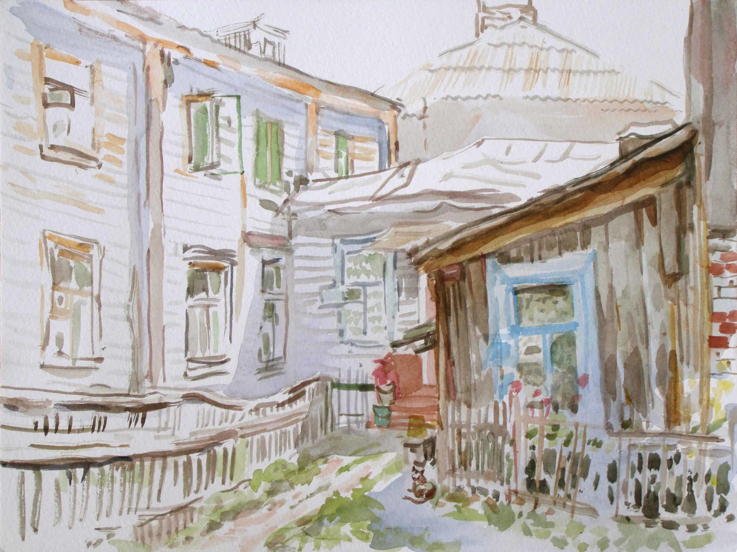
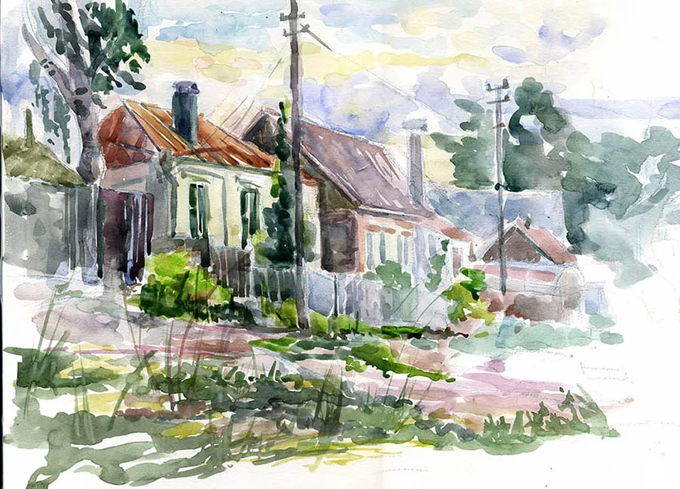
Приложение №5
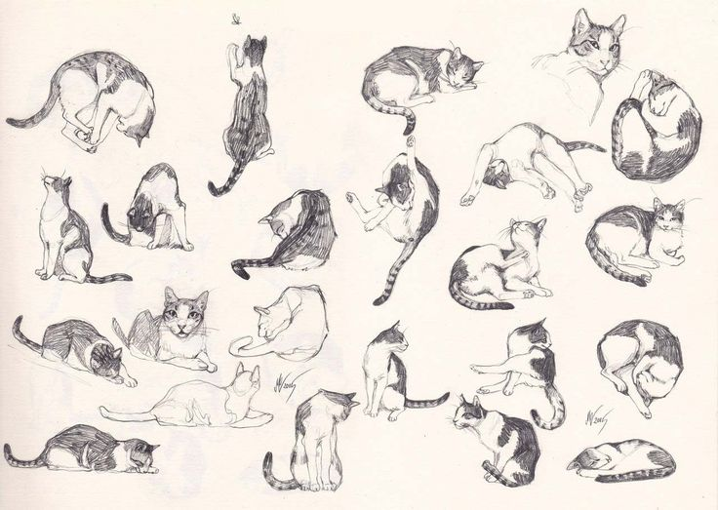
Приложение №6
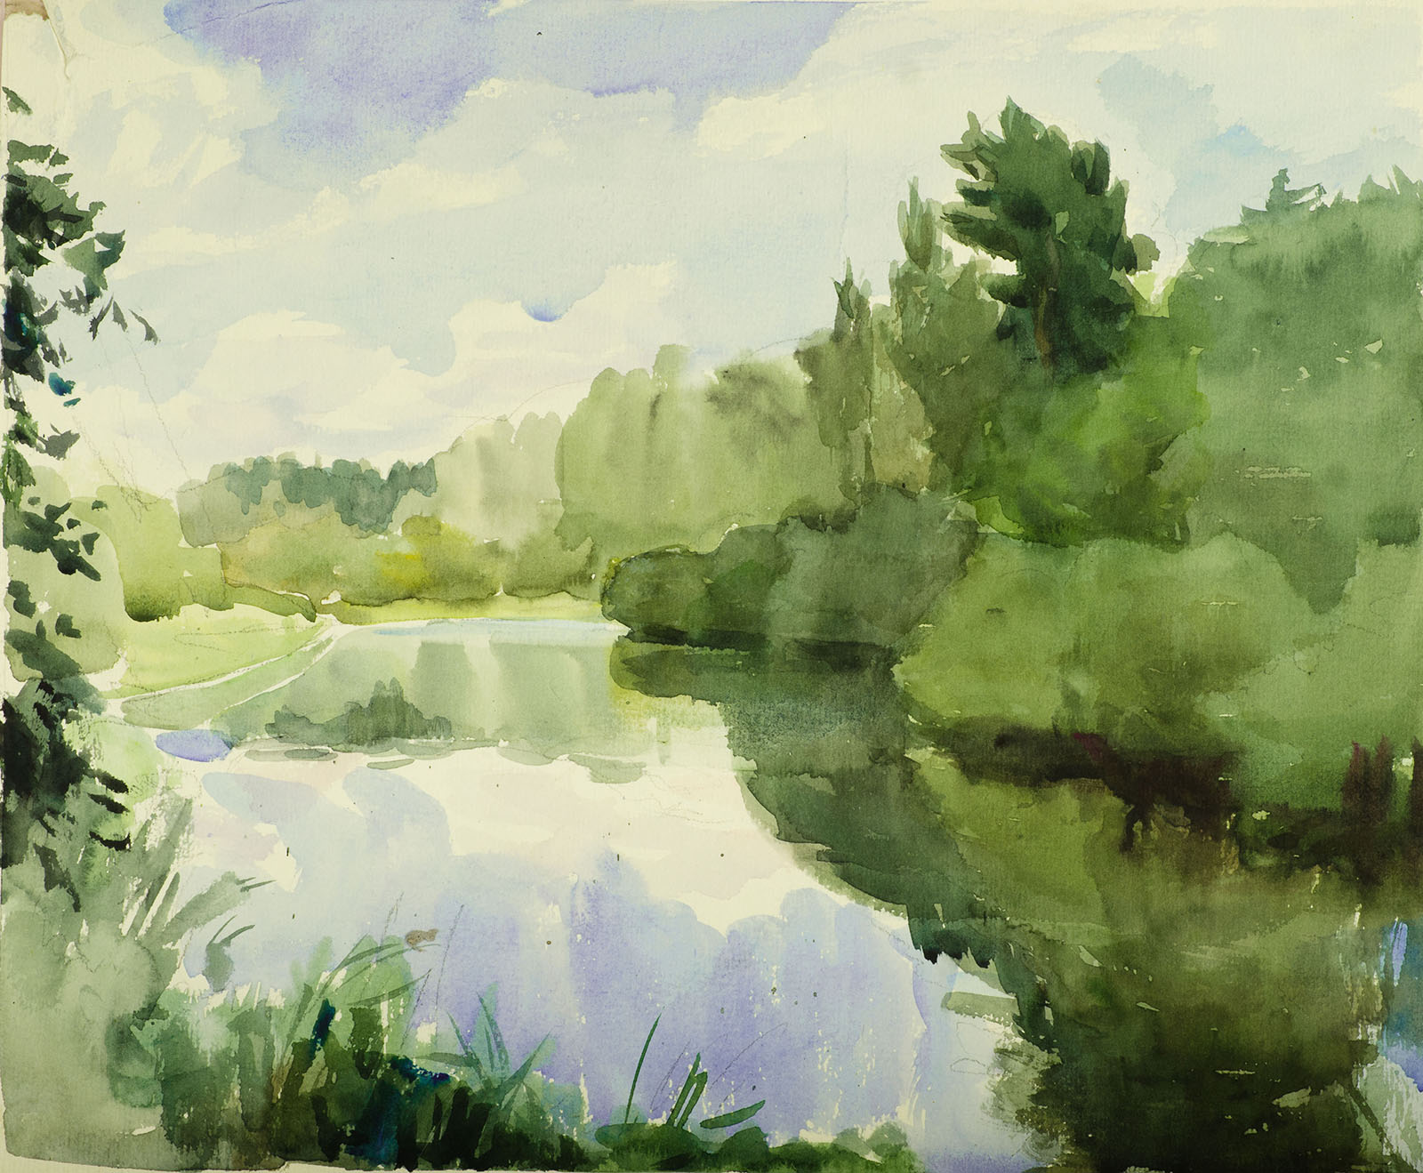

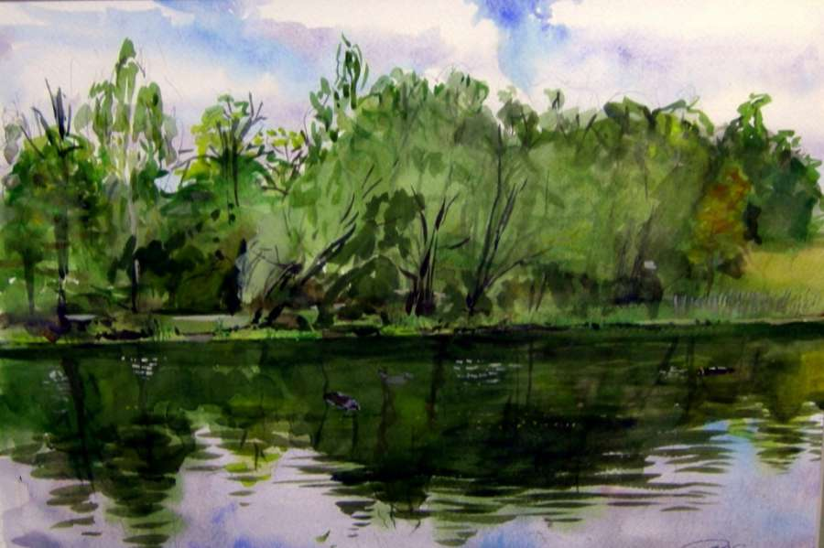
Приложение №7
